Pressemitteilung

Klimatisierungssysteme von Liebherr für chinesische Magnetschwebebahn

⸺

**Liebherr-Transportation Systems (China) wird ultraleichte, integrierte Klimatisierungssysteme für das neue Magnetschwebebahn-Projekt von Chengdu Xinzhu Road & Bridge Machinery Co., Ltd. bereitstellen. Die erste Lieferung erfolgt voraussichtlich im 3. Quartal 2021.**

Pinghu (China), August 2021 – Liebherr hat einen Vertrag über die Bereitstellung von Klimatisierungssystemen mit Chengdu Xinzhu Road & Bridge Machinery Co., Ltd. abgeschlossen. Die Geräte werden im neuen Magnetschwebebahn-Nahverkehrssystem, das von dem chinesischen Unternehmen aufgebaut wurde, zum Einsatz kommen.

Jeder Fahrgastbereich wird mit drei ultraleichten von Liebherr entwickelten Klimatisierungssystemen namens MACS 10.0 ausgestattet. MACS steht für „Modular Air-Conditioning System“, was „Modulares Klimatisierungssystem“ bedeutet. Das neue und verbesserte Produktdesign des MACS 10.0 zeichnet sich durch ein hohes Maß an Flexibilität, Integrationsfähigkeit sowie Modularität aus und ist gleichzeitig kompakt. Da die MACS 10.0-Geräte ohne spezielles Luftkanalsystemauskommen, lassen sie sich besonders einfach in die gewichtsoptimierten Fahrzeuge integrieren. Das Klimatisierungssystem erfüllt die hohen Ansprüche für den Fahrgastbetrieb gemäß den chinesischen Anforderungen.

Das MACS 10.0 ist die Weiterentwicklung des MACS 8.0 von Liebherr, mit dem Chengdu Xinzhu Road & Bridge Machinery bereits Erfahrungen sammeln konnte: 2020 lieferte Liebherr MACS 8.0-Geräte an ein in Deutschland ansässiges Bauunternehmen, das zusammen mit Chengdu Xinzhu Road & Bridge Machinery erfolgreich eine der weltweit ersten Magnetschwebebahnen der nächsten Generation mit mittlerer/geringer Fahrgeschwindigkeit (max. 160 km/h) entwickelt hat.

Mit seiner innovativen Kühltechnologie wird MACS 10.0 nach umfassender Entwicklung und strengen Tests in die Serienproduktion übergehen. Das Engineering und die Fertigung werden am jüngsten Produktions- und Engineering-Standort von Liebherr-Transportation Systems in Pinghu, in der Provinz Zhejiang (China), nicht weit entfernt von Shanghai, erfolgen.

Liebherr freut sich, als wichtiger Lieferant die florierende Magnetschwebebahnbrache für den Nahverkehr im Südwesten Chinas unterstützen zu können. Damit leistet das Unternehmen einen technologischen Beitrag zur wirtschaftlichen Entwicklung Chinas sowie zu Chinas Plan, die globalen Herausforderungen in Bezug auf den Klimawandel, alternative Energien und Biodiversität anzugehen.

**Über die Liebherr-Transportation Systems**

Liebherr-Transportation Systems stellt Heizungs-, Lüftungs- und Klimaanlagen (HLK-Systeme) für Fahrerkabinen und den Fahrgastbereich, verschiedene Kühlsysteme für E-Mobilitätsanwendungen ohne Oberleitung, Thermomanagementsysteme für Elektronik sowie Hydraulikantriebssysteme, Fahrwerklenksysteme, Dämpfer und Ausrüstung für den hydraulischen Lastausgleich für Schienenfahrzeuge aller Arten bereit. Liebherr blickt auf langjährige Erfahrung in der Entwicklung, Herstellung und Instandsetzung dieser technischen Systeme zurück und bietet Support über den gesamten Produktlebenszyklus hinweg. Das Unternehmen investiert fortlaufend in die Forschung und Entwicklung, um neue Generationen verschiedener Transportsystemlösungen für seine Kunden bereitzustellen.

Liebherr-Transportation Systems betreibt vier Produktionsstätten in Korneuburg (Österreich), Marica (Bulgarien), Pinghu (China) und Zhuji (China). Neben den eigenen Vertriebs- und Servicecentern nutzt der Produktbereich Verkehrstechnik die fortschrittlichen und einzigartigen Technologien der Firmengruppe Liebherr sowie die rund um den Globus verteilten Entwicklungs- und Serviceeinrichtungen. Dank der globalen Präsenz des Unternehmens ist Liebherr-Transportation Systems für seine Kunden da – jederzeit und überall.

**Über die Firmengruppe Liebherr**

Die Firmengruppe Liebherr ist ein familiengeführtes Technologieunternehmen mit breit diversifiziertem Produktprogramm. Das Unternehmen zählt zu den größten Baumaschinenherstellern der Welt, bietet aber auch auf vielen anderen Gebieten hochwertige, nutzenorientierte Produkte und Dienstleistungen an. Die Firmengruppe umfasst heute über 140 Gesellschaften auf allen Kontinenten, beschäftigt rund 48.000 Mitarbeiterinnen und Mitarbeiter und erwirtschaftete in 2020 einen konsolidierten Gesamtumsatz von über 10,3 Milliarden Euro. Seit seiner Gründung im Jahr 1949 im süddeutschen Kirchdorf an der Iller verfolgt Liebherr das Ziel, seine Kunden mit anspruchsvollen Lösungen zu überzeugen und zum technologischen Fortschritt beizutragen.

Bild

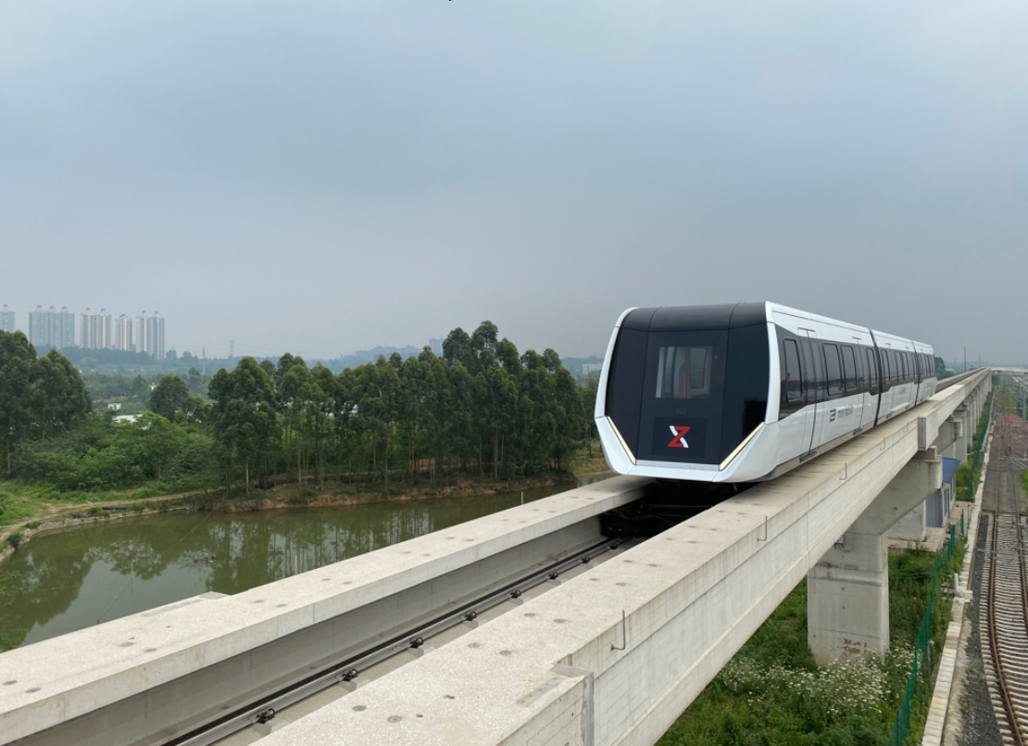

chengdu-xinzhu-road-and-bridge-machinery-maglev-train.jpg  
Magnetschwebebahn-Projekt von Chengdu Xinzhu Road & Bridge Machinery Co., Ltd. – © Max Boegl

Kontakt

Ute Braam  
Corporate Communications  
Telefon: +49 8381 46 4403  
E-Mail: ute.braam@liebherr.com

**Veröffentlicht von**

Liebherr-Aerospace & Transportation SAS   
Toulouse / Frankreich  
www.liebherr.com